进制之间的转换
一、基本概念了解
进制：我们也把进制叫做进制位，是人们规定的一种进位方式。我们可以使用有限的数字符号来代表所有的数值。可使用数字符号的数目，我们称为为基数。基数为n，则为n进制。数制中某一位上的1所表示数值的大小我们称为位权。
例如,十进制数123，基数为10.我们可以只用0~9这是个数组符号。
3---------->位权为1(即10的0次方)
2---------->位权为10(即10的1次方)
1---------->位权为100(即10的二次方)
123 = 1 * 10的2次方 + 2 * 10的1次方 + 1 * 10的0次方
- 常用进制了解
<1>十进制
可使用的数字符号：0,1,2,3,4,5,6,7,8,9
基数：10
特点：逢十进一
例如：3 + 7 =10
20 + 80 = 100
十进制的不同位的位权为10的n次方 - 1（注:n为所在的位数）
<2>二进制
计算机中用我们的二进制来表示我们的数据。
可使用的数字符号：0,1
基数：2
特点：逢二进一
例如：
1001
0011
1 1 0 0
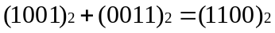
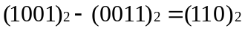
二进制的不同位的位权为2的n次方 - 1（注:n为所在的位数）

注：数值是2.
作业：思考系列公式计算的结果是什么？
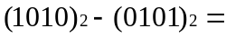
结果：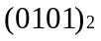

<3>八进制
可使用的数字符号：0,1,2,3,4,5,6,7
基数：8
特点：逢八进一

例如：
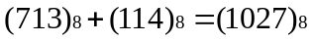
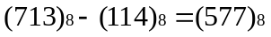
作业：
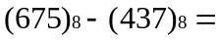
结果：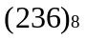
注：数值是8
八进制的不同位的位权为8的n次方 - 1（注:n为所在的位数）

<4>十六进制

可使用的数字符号：0,1,2,3,4,5,6,7,8,9,a,b,c,d,e,f
基数：16
特点：逢十六进一

例如：
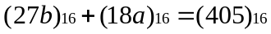
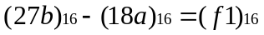
十六进制中的不同位的位权为16的n次方 - 1（注:n为所在的位数）

三、进制之间的转换
<1>其它进制向十进制转换
方法：将相应进制的数按位权展开成多项式，求十进制的和。

- 二进制转换成十进制
- 八进制转换成十进制
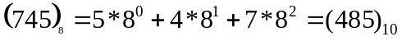
- 十六进制转换成十进制

若是存在小数的话，同样的算法如下啊：
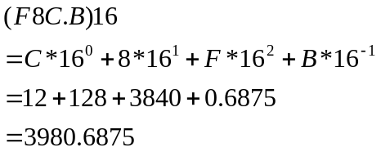

作业：计算以下数据转换成十进制之后的值。
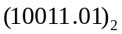
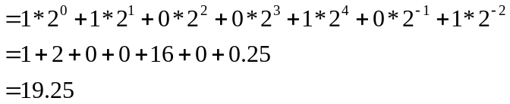
<2>十进制转换其它进制
（1）整数部分的转换
除基取余法：用我们的十进制数去除以我们目标的基数，第一次相除所得余数为目的数的最低位，将所得商再除以基数，反复执行上述过程，直到商为“0”，所得余数为目的数的最高位。
例如：
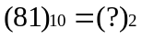
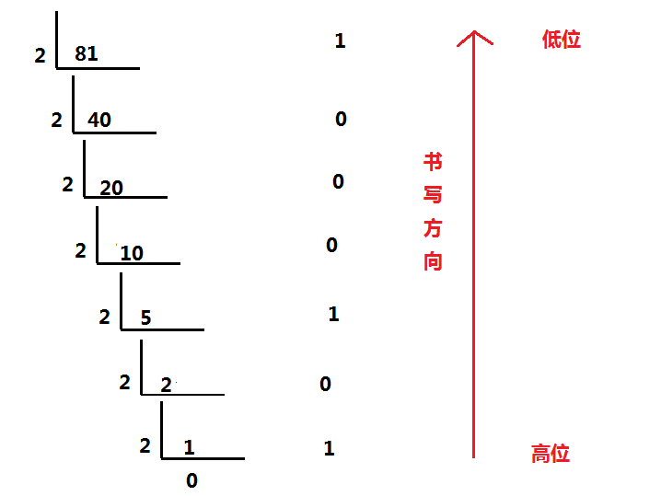

由图可知，我们的结果：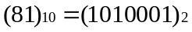
（2）小数部分的转换
乘基取整法：用小数乘以目标数值的基数，第一次相乘结果的整数部分为目的数的最高位，
将其小数部分再乘基数依次记下整数部分，反复进行下去，直到小数部分
为“0”，或满足要求的精度为止。
例如：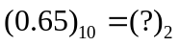 要求精度为小数点后五位。
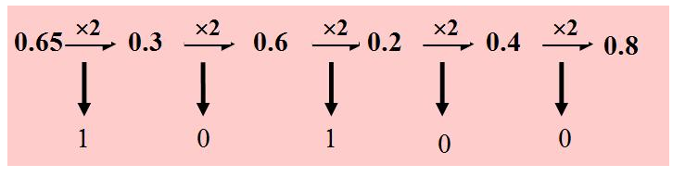
故：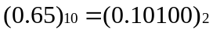
综合得到：
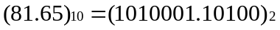

作业：
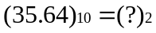 要求精度为小数点后五位。
答案：
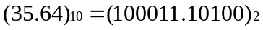

<3>二进制、八进制、十六进制之间的转换
规律：一个八进制可以转换为三个二进制数。
一个十六进制数可以转换为四个二进制数。

1bytes = 8bit（二进制位）
2个16进制数—》1byte
用二进制数来表示八进制数：0--------------->000
1--------------->001
2--------------->010
3--------------->011
4--------------->100
5--------------->101
6--------------->110
7--------------->111

二进制
0 1

八进制

用二进制数来表示十六进制数：
0----->0000 1----->0001 2---->0010 3----->0011 4---->0100 5----->0101
6----->0110 7----->0111
8----->1000 9----->1001
a----->1010 b--->1011
c----->1100 d--->1101
e----->1110 f--->1111

例如：
十进制--->八进制
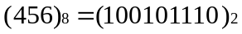
十六进制---->八进制
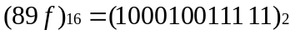
八进制转换成十六进制
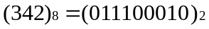
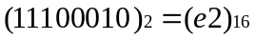

作业：
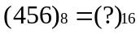
答案：
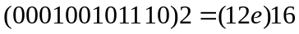

四、数据在内存中的存放方式。
前沿：OK，我们了解到我们计算机中的进制之后，大家有没有思考过，我们刚刚给大家说的数都是我们的正数。对我们人常常来说使用的十进制，而一个十进制数是有正负之分的，那么如何在计算机中如何表示我们的正号和负号呢？这个就涉及到了，我们计算机的编码形式，在计算机中，用我们的原码、反码、补码来表示数据。
规则：
<1>数据就在内存中总是以补码的形式存放。最高位为符号位。
<2>正数的原码、反码、补码就是它本身。
<3>负数的反码 ：符号位不变，对原码其它位依次取反
0变1,1变0
补码 : 反码 加 1
例如：
+10 ======> 原码：0000 1010
反码：0000 1010
补码：0000 1010 在内存中存储方式
-10=======>原码：1000 1010
反码：1111 0101
补码：1111 0110 在内存中的存储方式
作业：
大家自己练习一下-30的原码、反码、补码。
原码：1001 1110
反码：1110 0001
补码：1110 0010

思考：我们补码如何转换成原码？
方法1：(1)补码 - 1 (2)符号位不变，按位取反
-10 补码：1111 0110
-1 : 1111 0101
取反：1000 1010
方法2（常用方法）：对补码再求补码可得原码。
-10 补码：1111 0110
取反：1000 1001
+1 : 1000 1010

方法1我们可以理解，那么方法2是怎么来的呢？
以-10 为例，我们来看看，不考虑符号位，我们原码与
反码的和是多少？
即：原码 + 反码 = ff
1111 0110
1000 1001
-----------------
1111 1111====>ff

因此，我们得到以下结论：
即：原码 + 反码 = ff
而 补码 = 反码 + 1,因此我们可以得到下面的结论：

补码 = (ff - 原码) + 1;
则：（ff - 原码）可理解为原码的反码。

我们再次改变一下，可以得到：
原码 = (ff - 补码) + 1;

而原码 + 反码 = ff, (ff - 原码)可以理解为原码的反码。
那么(ff - 补码)若是，我们把补码当作原码来看的话，
（ff - 补码）可得的是补码的反码。
那么，补码的反码 + 1就相当于对补码再求补码，可的原码。

作业：把-30的补码：1110 0010,用第二种方式计算一下。
-30 补码：1110 0010
取反：1001 1101
+1 : 1001 1110

